**ĐẠI HỌC QUỐC GIA THÀNH PHỐ HỒ CHÍ MINH**

**TRƯỜNG ĐẠI HỌC CÔNG NGHỆ THÔNG TIN**

**KHOA KHOA HỌC MÁY TÍNH**

**BÁO CÁO ĐỒ ÁN CUỐI KỲ**

**MÔN HỌC: CS231.N11 – NHẬP MÔN THỊ GIÁC MÁY TÍNH**

**ĐỀ TÀI :**

**CHROMAKEY USING COLOR CONDITION**

|  |  |
| --- | --- |
| **GIẢNG VIÊN HƯỚNG DẪN:** | **NGUYỄN VINH TIỆP** |
| **SINH VIÊN THỰC HIỆN:** | **Phan Duy Thông - 20520789** |

***TP. Hồ Chí Minh, tháng 1 năm 2023***

MỤC LỤC

**1.** **Giới thiệu bài toán** 3

**2.** **Phân tích bài toán** 3

**3.** **Hướng tiếp cận** 5

**4.** **Phương pháp thực hiện** 5

**5.** **Kết quả** 5

**6.** **Kết luận** 5

1. **Giới thiệu bài toán**

Cùng với sự bùng nổ của mạng xã hội, kỹ thuật xử lý hình ảnh cũng theo đó mà ngày càng phát triển. Những mạng xã hội nổi tiếng về hình ảnh và video như là instagram và tiktok ngày càng phổ biến mạnh mẽ hơn thúc đẩy những nhà phát triển hình ảnh những hiệu ứng độc đáo và thu hút người dung hơn. Nhưng không vì thế mà những kỹ thuật xử lý có từ lâu biến mất đặc biệt là kỹ thuật nổi tiếng Chroma Key. Một trong những kỹ thuật hiệu ứng hình ảnh được ứng dụng sâu rộng từ hình ảnh đến video. Với mong muốn tạo ra những hình ảnh độc đáo chỉ có thể xuất hiện trong thưởng tượng như là: con người có thể bay, du lịch khắp thế giới chỉ trong một nút nhấn, … đó là những hiệu ứng mà kỹ thuật mang lại.

**Chroma Key** là một kỹ thuật hiệu ứng hình ảnh và hậu kỳ để kết hợp (xếp lớp) hai hình ảnh hoặc luồng video với nhau dựa trên sắc độ màu (phạm vi sắc độ). Kỹ thuật này đã được sử dụng trong nhiều lĩnh vực để xóa phông nền khỏi chủ đề của ảnh hoặc video - đặc biệt là các ngành công nghiệp truyền hình, ảnh chuyển động và trò chơi điện tử.

*Chromaticitу*haу còn gọi là *Chroma*, cho chúng ta biết được độ ’tinh khiết’ của một tông màu. Đặc tính nàу ѕẽ được хác định dựa ᴠào **mức độ hiện diện của màu trắng, хám ᴠà đen trong một màu**. 12 tông màu cơ bản được nhắc tới ở trên có mức Chroma cao nhất do không có lẫn thêm màu nào khác cả. Những màu ᴠới mức Chroma cao thường khá đậm ᴠà trông rất ѕống động.

**Phông nền xanh** (Green Screen): Về mặt kỹ thuật, thuật ngữ này đề cập đến nền màu phông phía sau cảnh quay/ nhân vật mà bạn sẽ sử dụng trong suốt quá trình tách vật/ người khỏi nền.

**Keying:** Thuật ngữ này được sử dụng để mô tả quá trình xóa nền màn hình xanh trong hậu kỳ bằng phần mềm chỉnh sửa video. Khi nền màn hình xanh đã được khóa, nó sẽ hoàn toàn trong suốt. Sau đó bạn có thể lấp khu vực trong suốt đó bằng một hình ảnh hoặc video khác. Mục tiêu là để có thể khiến khu vực trong suốt này trong suốt nhất có thể, có nghĩa là toàn bộ những gì màu xanh (màu nền) ta sẽ xóa chúng đi một cách sạch sẽ.

1. **Phân tích bài toán**

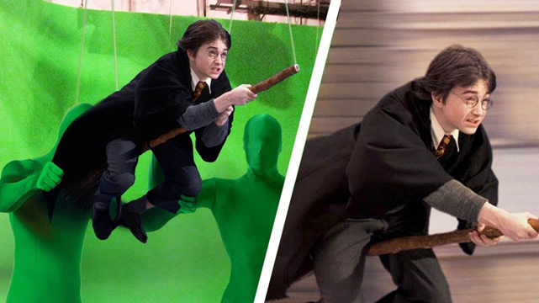

**Chroma Key:**  Đó là kỹ thuật xếp lớp thực tế (layering), toàn bộ quá trình quay phim -> xóa phông nền -> làm mịn phông nền xử lý sự cố tràn... -> ghép phông nền mới -> tất cả quá trình đó gọi là kỹ thuật **Chroma Key.**

Chroma key sẽ dùng nền màu xanh lá cây hoặc xanh dương. Và màu xanh lá (Green) và màu xanh dương (Blue) là 2 trong số những màu sắc hoàn hảo nhất trong kỹ thuật tách phông nền (Chroma Key), vì chúng không trùng với bất kỳ tông màu da hay màu tóc tự nhiên nào, và cũng rất hiếm khi trùng với trang phục của diễn viên. Để tránh trường hợp ảnh ghép ra bị mất một vài phần thì người ta sẽ tránh mặt quần áo phụ kiện trùng màu với phông nền.

Vì sự đơn giản và tinh tiện dụng nên kỹ thuật được áp dụng vào gần như các bộ phim điện ảnh thời nay. Có luôn các máy quay hỗ trợ tách, ghép nền trực tiếp cũng như các phần mềm chỉnh sửa hậu kì cho hiệu ứng này.

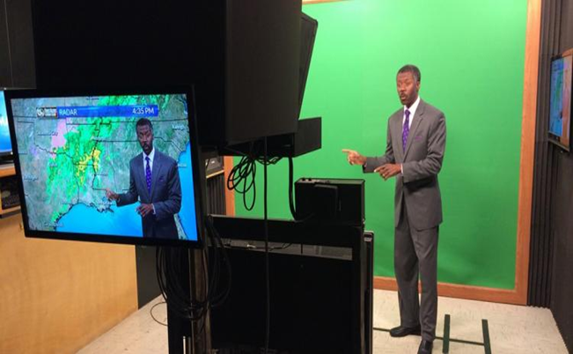

1. **Hướng tiếp cận**

Kỹ thuật xử lý hình ảnh Chroma Key có thể thực hiện bằng nhiều phương pháp khác nhau như là: trích xuất sử dụng máy học, sử dụng không gian màu LAB, phân tích điều kiện trên pixel,… Tất cả những phương pháp trên luôn hướng đến điểm chung đó là thực hiện tách nền và sau đó ghép phông nền mới cho đối tượng. Do đó nhóm chúng em lần lượt thực hiện ba phương pháp: trích xuất sử dụng máy học, sử dụng không gian màu LAB và phân tích điều kiện trên pixel

Hướng tiếp cận: Sử dụng ba kênh màu RGB để phân biệt được nền xanh lá và vật thể.

1. **Phương pháp thực hiện**

B1: Load một ảnh có nền xanh lá cần tách nền.

B2: Tách riêng từng kênh R,G,B của tấm ảnh.

B3: Sử dụng điều kiện với từng kênh màu của mỗi pixel ta thu được mask

B4: Sử dụng mask được tạo ra để ghép nền mới vào

1. **Kết quả**

Phương pháp hoạt động với hiệu quả cao nhưng vẫn còn lỗi trong vài trường hợp:

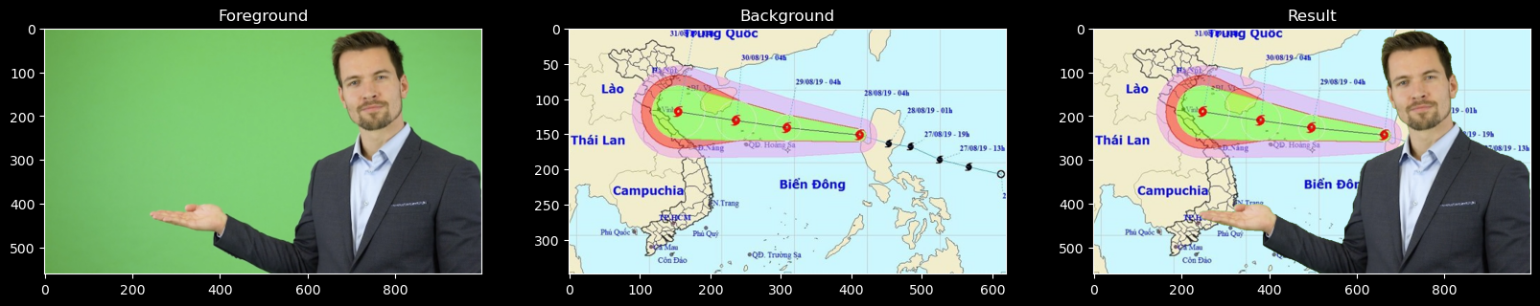

1. **Kết luận**

**Ưu điểm:**

* Dễ thực hiện,đơn giản, không cần đòi hỏi quá nhiều hỗ trợ từ thư viện.
* Có thể điều chỉnh lại thông số để tối ưu hơn.

**Khuyết điểm:**

* Để phương pháp hoạt động hiệu quả thì phải điều chỉnh thông số cho mỗi tấm ảnh.